Autoescola Els Joels


Índex

1. Resum Executiu 4
2. Context i situació inicial 6
3. Abast del projecte 8
Casos d’us 9
Cas d’ús 1: Entrar als tests i resoldre’n 9
Cas d’ús 2: Veure vídeos 11
Cas d’ús 3: Gestionar classes en línia i sessions de dubtes 13
Precondicions: 13
Flux principal: 13
Fluxos alternatius: 14
Postcondicions: 14
4. Coneixements del Cicle 20
4.1 Mòduls relacionats amb el projecte 20
4.2 Mòduls amb relació complementària 20
5. Disseny i solució tècnica 21
5.1 Arquitectura: 21
5.2 Infraestructura: 22
Diagrama de Infraestructura 22
1. SERVIDORS I EQUIPS DE XARXA 23
2. DISPOSITIUS DE SEGURETAT I PREVENCIÓ 25
3. DISPOSITIUS PER A CLASSES EN LÍNIA I STREAMING 26
4. ACCESS POINTS (COBERTURA WI-FI) 28
5. ALTRES DISPOSITIUS (IMPLÍCITS AL SISTEMA) 29
5.3 Cloud híbrid: 30
5.4 Integració del sistema ERP 31
5.5 Integració ERP + Cloud 31
5.6 Eines i tecnologies triades 32
6. Planificació del projecte 33
Fase 1 33
Fase 2 34
Fase 3 34
7. Desenvolupament i implementació 35
Tasca 1: Sistema de tests autocorregits 35
Tasca 2: Sistema de visualització de vídeos 35
Tasca 3: Sistema de classes en línia (Google Meet) 36
Tasca 4: Configuració del servidor i desplegament 36
Tasca 5: Seguretat i validació 37
8. Desenvolupament i implementació 39
9. Desplegament (deploy) 40
10. Resultats i validació 41
11. Conclusions i aprenentatges 42
12. Annexos 43

1. Resum Executiu

Aquest projecte tracta sobre la informatització completa d'una autoescola que actualment funciona de manera totalment tradicional i manual. A dia d'avui, tota la gestió de l'autoescola es fa sense cap sistema digital: el registre dels alumnes es guarda en llibretes, els tests es fan en paper, les correccions es realitzen manualment consultant llibres amb les respostes, i la comunicació entre professors i alumnes és molt limitada i lenta. Aquest sistema provoca una gran pèrdua de temps, dificultats d'organització, errors humans i una gestió poc eficient tant per als treballadors de l'autoescola com per als alumnes.

L'objectiu principal del projecte és modernitzar completament l'autoescola mitjançant la creació d'un sistema informàtic integral que permeti automatitzar i centralitzar totes les seves funcions. Per aconseguir-ho, es desenvoluparà una pàgina web funcional i accessible on cada alumne i professor tindrà el seu propi usuari i contrasenya per accedir a la plataforma. D'aquesta manera, cada usuari podrà consultar la seva informació personal, l'estat dels seus cursos, les classes programades i els resultats dels tests de manera ràpida i segura.

S'implementarà un sistema de tests en línia perquè els alumnes puguin realitzar exàmens teòrics des de qualsevol dispositiu amb connexió a Internet. Aquests tests es corregiran automàticament pel sistema, mostrant els errors, les respostes correctes i la puntuació obtinguda a l'instant. Això eliminarà la necessitat de corregir manualment cada examen, reduint molt el temps de treball dels professors i accelerant el procés d'aprenentatge dels alumnes.

Una altra part important del projecte serà la incorporació de contingut multimèdia, com vídeos explicatius, classes en línia i materials de suport. Els professors podran pujar vídeos, documents i recursos educatius perquè els alumnes els puguin consultar quan vulguin.

També es podran realitzar classes virtuals i sessions de dubtes en directe, facilitant l'aprenentatge fora de l'aula tradicional.

A nivell tècnic, també serà necessari dissenyar la infraestructura de xarxa i decidir quins tipus de servidors s'utilitzaran per allotjar la pàgina web i els diferents serveis de la plataforma. Caldrà estudiar quina és la millor configuració, com instal·lar els servidors, garantir la seguretat de les dades i assegurar que el sistema sigui estable i eficient.

En definitiva, aquest projecte busca transformar una autoescola tradicional en una autoescola moderna i digital. Informatitzant tots els processos, aconseguirem una gestió molt més ràpida, eficient i còmoda, millorant tant el funcionament intern de l'empresa com l'experiència dels alumnes. El temps necessari per fer gestions, realitzar tests, corregir exàmens o accedir als materials es reduirà considerablement, fent que tot el sistema sigui més àgil, organitzat i senzill d'utilitzar.

2. Context i situació inicial

Actualment, moltes autoescoles continuen utilitzant sistemes tradicionals i poc eficients per gestionar les classes teòriques, les pràctiques i els tests dels alumnes. En molts casos, els exàmens es fan en paper, les correccions es realitzen manualment i tota la informació dels alumnes s'organitza de manera poc pràctica. Aquest model fa que molts processos siguin lents, difícils de controlar i poc còmodes tant per als professors com per als estudiants.

A més, aquest tipus de funcionament presenta diverses limitacions importants. Molts alumnes només poden practicar durant l'horari de classe i no disposen d'eines per continuar estudiant des de casa. Quan tenen dubtes, sovint han d'esperar fins a la següent classe per resoldre'ls, fet que pot dificultar el seu aprenentatge i alentir la seva preparació per als exàmens teòrics. Per altra banda, els professors tampoc tenen una manera senzilla de controlar el progrés individual de cada alumne, veure quins errors es repeteixen més o identificar quins estudiants necessiten més ajuda.

Per solucionar aquests problemes, aquest projecte proposa crear una plataforma web completa per a una autoescola, on totes les funcions importants estiguin centralitzades en un únic sistema. La idea és que tant alumnes com professors puguin accedir a una mateixa plataforma digital des de qualsevol dispositiu amb connexió a Internet.

A la pàgina web, els alumnes podran realitzar tests en línia que es corregiran automàticament, veure vídeos explicatius, consultar materials d'estudi, accedir a classes virtuals i revisar el calendari amb les classes programades o els exàmens. També podran veure els seus resultats, repetir tests per practicar i estudiar al seu propi ritme des de casa, sense dependre exclusivament de les classes presencials.

Pel que fa als professors, la plataforma els permetrà gestionar les classes de manera molt més organitzada i eficient. Podran crear i programar tests, pujar contingut educatiu, controlar l'assistència, fer seguiment del rendiment dels alumnes i organitzar sessions de dubtes o classes en línia. Això facilitarà molt la feina administrativa i els permetrà dedicar més temps a l'ensenyament i al suport dels alumnes.

Aquest projecte no només busca modernitzar l'autoescola, sinó també millorar considerablement l'experiència d'aprenentatge. Gràcies a la informatització de tots els processos, l'estudi serà més accessible, flexible i ràpid. Els alumnes podran preparar-se millor per als exàmens, mentre que els professors disposaran d'eines més potents i còmodes per gestionar el seu treball diari.

En definitiva, la necessitat principal que es vol cobrir és fer que l'aprenentatge dins de l'autoescola sigui més fàcil, eficient i accessible per a tothom, adaptant-se a les necessitats actuals i aprofitant els avantatges que ofereixen les noves tecnologies.

3. Abast del projecte

El projecte inclourà el disseny i la creació completa de la pàgina web, incorporant totes les funcions especificades per garantir una experiència d'usuari satisfactòria. Un cop finalitzada la fase de desenvolupament, es duran a terme proves exhaustives per verificar el funcionament correcte de cada apartat i assegurar que no hi hagi errors.

Cal destacar que no s'inclourà la creació d'una aplicació mòbil, de manera que la plataforma estarà optimitzada exclusivament per a navegadors web. Tampoc es contempla la connexió amb sistemes externs, com ara la DGT o plataformes de pagament, ja que l'abast del projecte se centra únicament en les funcionalitats internes de la pròpia pàgina.

Pel que fa al disseny, serà senzill però pràctic, sense elements innecessaris que puguin complicar la navegació. S'ha pensat especialment perquè sigui fàcil d'utilitzar tant per als alumnes com per als professors, prioritzant en tot moment la claredat i la usabilitat per sobre d'aspectes purament estètics.

Casos d’us

Cas d’ús 1: Entrar als tests i resoldre’n

Actor: Alumne

Descripció: L’alumne accedeix a la plataforma de l’autoescola per realitzar tests teòrics de conducció.

Precondicions:

Estar inscrit a l’autoescola.

Flux principal:

- L’alumne entra a la plataforma de l’autoescola.
- El sistema mostra el menú principal.
- L’alumne selecciona l’opció “Tests”.
- El sistema mostra una llista de tests disponibles.
- L’alumne tria un test.
- El sistema carrega les preguntes del test.
- L’alumne respon les preguntes.
- L’alumne finalitza el test.
- El sistema mostra els resultats (encerts, errors, puntuació).

Fluxos alternatius:

A1: En el punt 4 no hi ha tests disponibles
El sistema mostra un missatge indicant que no hi ha tests disponibles.

A2: En el punt 6 el sistema no pot carregar el test
El sistema mostra un missatge d’error i permet tornar-ho a intentar.

A3: En el punt 1 el sistema no deixa iniciar sessió.
El sistema redirigeix l’usuari a la pantalla d’inici de sessió.

Postcondicions:

El resultat del test queda guardat al sistema.
L’alumne pot revisar els seus errors.

Cas d’ús 2: Veure vídeos

Actor: Alumne

Descripció: L’alumne accedeix a la plataforma de l’autoescola per visualitzar vídeos explicatius sobre teoria de conducció.

Precondicions:

Estar inscrit a l’autoescola.

Flux principal:

- L’alumne entra a la plataforma de l’autoescola.
- El sistema mostra el menú principal.
- L’alumne selecciona l’opció “Vídeos”.
- El sistema mostra una llista de vídeos disponibles (per temes).
- L’alumne tria un vídeo.
- El sistema carrega el vídeo seleccionat.
- L’alumne reprodueix el vídeo.
- L’alumne pot pausar, avançar o retrocedir el vídeo.
- L’alumne finalitza la visualització.

Fluxos alternatius:

A1: No hi ha vídeos disponibles
El sistema mostra un missatge indicant que no hi ha vídeos disponibles.

A2: Error en carregar el vídeo
El sistema mostra un missatge d’error i permet tornar-ho a intentar.

A3: Sessió no iniciada
El sistema redirigeix l’usuari a la pantalla d’inici de sessió.

Postcondicions:

El sistema pot guardar el progrés de visualització de l’alumne.
L’alumne pot tornar a veure el vídeo més endavant.

Cas d’ús 3: Gestionar classes en línia i sessions de dubtes
Actors: Alumne i Professor/a
Descripció:
El professor crea i imparteix classes en línia o sessions de dubtes mitjançant Google Meet, i els alumnes accedeixen a la plataforma per participar-hi en temps real.

Precondicions:
- L’alumne ha d’estar inscrit a l’autoescola.
- El professor ha de formar part de l’autoescola.
- Tots dos han de disposar d’una connexió a Internet estable.
- El professor ha de tenir càmera, micròfon i un compte de Google associat.
- Els alumnes han de tenir permisos per accedir a la classe (pagament al dia, classe programada, etc.).
- Els usuaris han d’haver iniciat sessió a la plataforma.

Flux principal:
- El professor entra a la plataforma de l’autoescola.
- El sistema mostra el menú principal amb les opcions de professor.
- El professor selecciona “Crear classe en línia” o “Iniciar sessió de dubtes”.
- El sistema mostra un formulari per configurar la classe (títol, data, hora, durada i tipus).
- El professor emplena les dades i confirma la creació.
- El sistema genera l’enllaç de Google Meet, programa la classe i la mostra al calendari dels alumnes.
- L’alumne entra a la plataforma de l’autoescola.
- El sistema mostra el menú principal.
- L’alumne selecciona l’opció “Classes en línia”.
- El sistema mostra el calendari amb les classes disponibles.
- A l’hora programada, el professor selecciona “Iniciar classe”.
- El sistema redirigeix el professor a la sala virtual de Google Meet.
- L’alumne selecciona la classe activa.
- El sistema carrega la sala virtual i connecta l’alumne a la classe.
- El professor imparteix la classe o resol dubtes en directe.
- El professor pot compartir pantalla, gestionar participants i controlar la sessió.
- Els alumnes poden escoltar la classe, activar/desactivar el micròfon i escriure preguntes al xat.
- El professor finalitza la sessió tancant la sala virtual.
- El sistema registra la finalització de la classe i l’assistència dels alumnes.

Fluxos alternatius:
- A1: No hi ha classes programades → El sistema mostra un missatge indicant que no hi ha classes disponibles.
- A2: La classe encara no ha començat → El sistema mostra l’hora d’inici i permet actualitzar.
- A3: La classe ja ha finalitzat → El sistema ofereix veure la gravació si està disponible.
- A4: Error en generar l’enllaç o carregar la sala virtual → El sistema mostra un missatge d’error i permet reintentar.
- A5: El professor encara no ha iniciat la classe → El sistema mostra “Esperant que el professor iniciï la classe...”.
- A6: Cap alumne es connecta → El professor pot finalitzar la sessió i el sistema registra l’absència.
- A7: Sessió no iniciada → El sistema redirigeix l’usuari a la pantalla d’inici de sessió.
- A8: El professor vol programar la classe per a un altre dia → El sistema guarda la sessió al calendari i genera l’enllaç automàticament.
- A9: El professor vol iniciar una sessió de dubtes immediata → El sistema genera un enllaç instantani per compartir.

Postcondicions:
- La classe queda registrada al sistema amb el seu enllaç de Google Meet.
- L’assistència dels alumnes queda registrada.
- Els alumnes poden consultar la gravació i el xat posteriorment (si està habilitat).
- El sistema pot enviar notificacions o recordatoris relacionats amb la classe.

TASQUES | L’alumne accedeix i resol tests des de casa | Instal·lació/configuració del sistema
APLICACIÓ | Navegador web. Plataforma de tests autocorregits (PHP, HTML, CSS, JS) | Desplegar codi al servidor de Dinahosting. Crear base de dades MySQL amb taules: usuaris, tests, preguntes, respostes, resultats. Programar la lògica de correcció automàtica.
SERVEIS | Cloud: Servidor web Apache, Base de dades MySQL, Autenticació d’usuaris per rols, Sistema de correcció automàtica | Configurar Apache (Dinahosting). Configurar autenticació (sessions PHP).
SISTEMA OPERATIU | Cloud
XARXA I COMUNICACIONS | Cloud
CAPA FÍSICA | Cloud

TASQUES | L’alumne accedeix i visualitza vídeos des de casa | Instal·lació/configuració del sistema
APLICACIÓ | Navegador web. Plataforma de visualització de vídeos (HTML5, reproductor embegut) | Desplegar codi a Dinahosting. Pujar vídeos al servidor (o a emmagatzematge al núvol). Crear taules a MySQL: vídeos, categories, progrés de visualització.
SERVEIS | Servidor web Apache, Emmagatzematge de vídeos (servidor de fitxers o CDN), Servei de streaming, Registre de progrés | Configurar Apache per servir vídeos. Configurar el reproductor HTML5. Implementar guardat de progrés (per exemple, timestamp o percentatge).
SISTEMA OPERATIU | Cloud
XARXA I COMUNICACIONS | Cloud
CAPA FÍSICA | Cloud

TASQUES | El professor imparteix classes en línia i sessions de dubtes des de casa o l'autoescola utilitzant Google Meet | Instal·lació/configuració del sistema
APLICACIÓ | Navegador web (Chrome, Firefox, Edge). Google Meet integrat via API. Frontend: HTML, CSS, JavaScript. Backend: PHP. Panell de control per al professor. | Desplegar codi a Dinahosting. Crear base de dades MySQ. Configurar projecte a Google Cloud Console. Activar API de Google Meet i Google Calendar. Crear credencials OAuth 2.0.
SERVEIS | Servidor web Apache. Base de dades MySQL. API de Google Meet per generar enllaços de videoconferència. API de Google Calendar per programar classes. Sistema de gestió de calendari i notificacions. | Configurar Apache (Dinahosting). Integrar API de Google Meet i Google Calendar amb OAuth 2.0. Programar lògica de creació de classes i generació d'enllaços. Configurar enviament automàtic de notificacions per email amb l'enllaç de Google Meet.
SISTEMA OPERATIU | Qualsevol SO client (Windows, Linux, macOS, Android, iOS) | Núvol: Linux (Dinahosting). Local (on‑premise): Linux per a l'ERP (opcional per sincronitzar classes i assistència).
XARXA I COMUNICACIONS | Connexió a Internet d'alta velocitat (recomanat 10 Mbps+ per a vídeo en directe). HTTPS (SSL) per a la web. Comunicació amb APIs de Google (port 443). | Núvol: Configurar domini, certificat SSL, port 443. Configurar redireccions OAuth per a Google API. Local: VPN per sincronitzar classes amb l'ERP intern. VLAN per a servidors de l'autoescola.
CAPA FÍSICA | Ordinador del professor (amb càmera, micròfon i altaveus). Connexió a Internet (fibra òptica recomanada). | On‑premise: Servidor físic en rack a l'autoescola (ERP i gestió interna). Núvol: Servidors de Dinahosting. Google Meet: Infraestructura de Google (servidors, emmagatzematge, streaming).

4. Coneixements del Cicle

4.1 Mòduls relacionats amb el projecte
- Aplicacions web = desenvolupament de la pàgina i les seves funcionalitats.
- Sistemes operatius en xarxa = gestió del servidor, autenticació i permisos.
- Xarxes locals = comunicació entre clients i servidor.
- Seguretat informàtica = protecció de dades i seguretat d'usuaris.
- Serveis de xarxa = servidors, bases de dades i notificacions.
- Digitalització aplicada als sectors productius = transformació digital de l'autoescola.
- Projecte intermodular = integració final de tot el projecte.
- Anglès professional = documentació tècnica i ús d'eines en anglès.

4.2 Mòduls amb relació complementària
- Muntatge i manteniment d'equips = infraestructura del servidor si fos local.
- Aplicacions ofimàtiques = només per registrar alumnes o documentació
- Sostenibilitat aplicada al sistema productiu = digitalització que redueix paper i recursos.
- Itinerari personal per a l'ocupabilitat I = competències personals per organitzar el projecte.
- Itinerari personal per a l'ocupabilitat II = competències professionals i seguiment del projecte.
- Mòdul professional optatiu = depèn del contingut, podria ser complementari.

5. Disseny i solució tècnica

Arquitectura del sistema o infraestructura (xarxa, servidors, hosting). Eines i tecnologies triades (i justificació). Diagrames de xarxa o de components. Configuracions rellevants.

5.1 Arquitectura:
- Client (Frontend): navegador web accessible des de qualsevol dispositiu i interfície per a alumnes, professors i administradors.
- Servidor (Backend): processa la lògica del sistema i gestiona autenticació, dades i funcionalitats.
- Servidor de base de dades: on es guarda tota la informació, com els tests, usuaris, resultats i el contingut.
- Sistema ERP integrat: centralitza la gestió administrativa i operativa.

5.2 Infraestructura:

Diagrama de Infraestructura
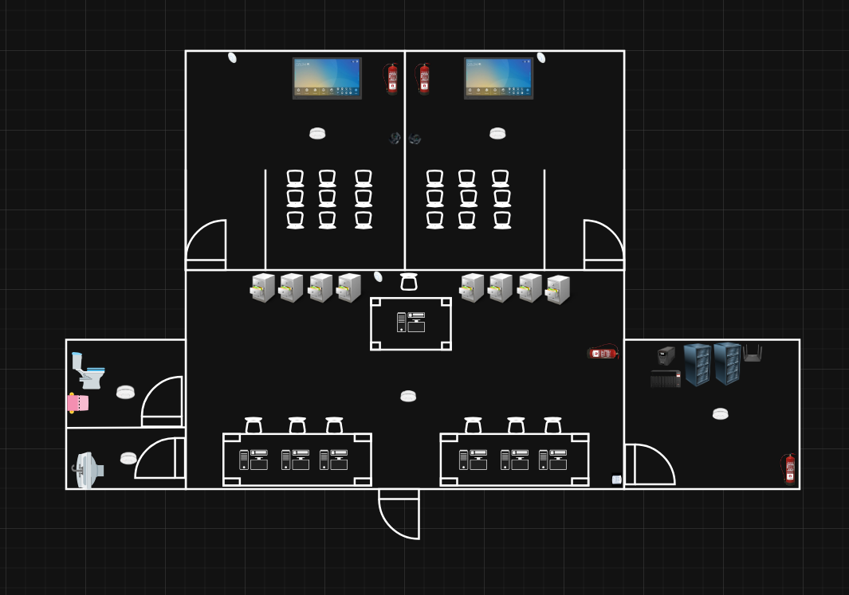

1. SERVIDORS I EQUIPS DE XARXA
Element | Funció | Justificació
Router | Connecta la xarxa local amb Internet. Gestiona el trànsit de dades i la seguretat perimetral (firewall). | Imprescindible perquè alumnes i professors puguin accedir a la plataforma des de qualsevol dispositiu, tant dins com fora de l'autoescola.
SAI (Sistema d'Alimentació Ininterrompuda) | Proporciona energia elèctrica durant apagades o fluctuacions de corrent. | Evita la pèrdua de dades i garanteix que els servidors es tanquin correctament en cas de tall de llum. Especialment crític durant exàmens o classes en línia.
NAS (Network Attached Storage) | Emmagatzematge en xarxa per a còpies de seguretat i contingut multimèdia. | Guarda còpies de seguretat diàries de la base de dades, els vídeos formatius i les gravacions de les classes en directe. Permet recuperar el sistema en cas de fallada.
Servidor 1 | Servidor web i d'aplicacions. Allotja la plataforma PHP i processa la lògica del sistema. | Executa els tests autocorregits, gestiona les sessions d'usuari i serveix les pàgines web als alumnes i professors.
Servidor 2 | Servidor de base de dades MySQL. | Emmagatzema usuaris, tests, preguntes, respostes, resultats, vídeos, calendaris i notificacions. Treballa conjuntament amb el Servidor 1.

2. DISPOSITIUS DE SEGURETAT I PREVENCIÓ
Element | Funció | Justificació
Detectors d'incendis (cercles grans) | Sensors de fum i calor distribuïts per tot l'espai. | Detecten qualsevol principi d'incendi de manera automàtica i activitzen les alarmes sonores. Són obligatoris per normativa en locals d'ensenyament.
Extintors | Equips manuals de lluita contra el foc (pols, CO₂ o aigua). | Situats a les sortides, passadissos i zones de risc (a prop dels servidors i la cuina de la cafeteria). Permeten actuar ràpidament en cas de foc abans que arribin els bombers.

3. DISPOSITIUS PER A CLASSES EN LÍNIA I STREAMING
Element | Funció | Justificació
Càmera 1 (aula principal) | Grava les classes presencials i les retransmet en directe per a alumnes que no poden assistir. | Permet que alumnes malalts, de vacances o amb mobilitat reduïda no perdin contingut. Les classes queden gravades al NAS per a visualització posterior.
Càmera 2 (aula de dubtes) | Enfocada a la zona del professor o la pissarra. S'utilitza per a sessions de dubtes en directe a través de Google Meet. | Facilita la resolució de dubtes en remot. Els alumnes poden veure en alta definició què explica el professor i les anotacions que fa a la pissarra digital.
Pantalles intel·ligents (Smart Boards) | Pissarres digitals interactives amb connexió a Internet i programari educatiu. | El professor pot projectar tests, vídeos, presentacions i escriure sobre la pantalla com si fos una pissarra tradicional. Les anotacions es poden desar i compartir amb els alumnes a la plataforma.

4. ACCESS POINTS (COBERTURA WI-FI)
Element | Funció | Justificació
Access Points (cercles petits) | Dispositius Wi-Fi distribuïts per aules, passadissos, despatxos i zona d'espera. | Asseguren que qualsevol alumne o professor pugui connectar-se a la plataforma des de qualsevol punt de l'autoescola sense tall de senyal. Especialment important durant els tests en línia, on una desconnexió pot fer perdre el progrés.

5. ALTRES DISPOSITIUS (IMPLÍCITS AL SISTEMA)
Element | Funció
Ordinadors dels alumnes | Per realitzar tests, veure vídeos i accedir a la plataforma.
Ordinador del professor | Per gestionar el panell de control, crear tests, pujar contingut i supervisar el progrés dels alumnes.
Smartphones | Els alumnes també poden accedir a la plataforma des del mòbil per repassar tests o veure vídeos a casa.

- Xarxa
  - Arquitectura basada en el model TCP/IP
  - Accés mitjançant Internet (HTTP)
  - Segmentació en:
    - Xarxa interna (administració)
    - Accés extern (usuaris)
- Servidors
  - Servidor web (DinaHosting)
  - Servidor d’aplicacions
  - Servidor de base de dades

- Hosting
  - Desenvolupament en entorn local
  - Desplegament en entorn de cloud híbrid

5.3 Cloud híbrid:
- Distribució:
  - Infraestructura local (on-premise)
    - Gestió interna
    - Accés d’administradors
    - Dades sensibles
  - Infraestructura al núvol
    - Aplicació web accessible pels alumnes
    - Emmagatzematge de continguts (vídeos, tests)
    - Còpies de seguretat i serveis escalables

Hem triat aquest model perque les dades sensibles estàn més segures, l’accés remot dels usuaris es més senzill, garanteix l’escalabilitat del sistema i optimitza els costos. Vam descartar només cloud perque depeníem totalment d’internet i el cost era més elevat, i en només local teníem poca accessibilitat i una baixa escalabilitat.

5.4 Integració del sistema ERP
- Funcionalitats principals:
  - Gestió d’alumnes
  - Gestió de professors
  - Control de pagaments i facturació
  - Seguiment del progrés
  - Planificació de classes
Ho hem fet així perque l’ERP ens permet centralitzar la informació, evitar duplicacions, millorar l’organització i optimitzar la gestió interna.

5.5 Integració ERP + Cloud
El sistema ERP es connecta amb la infraestructura cloud per sincronitzar les dades en temps real:
Els alumnes que accedeixen a contingut online.
Els professors que gestionen l’informació.
El sistema actualitza les dades automàticament.

Això crea un sistema unificat, eficient i accessible.

5.6 Eines i tecnologies triades
- Frontend
  - HTML, CSS, JavaScript
- Backend
  - PHP
- Base de dades
  - MySQL
- Servidor web
  - Dinahosting
- Control de versions
  - Git
Hem triat aquestes tecnologíes perquè les de frontend tenen compatibilitat universal i facilitat d’ús, les de backend una integració senzilla i eficient amb el servidor web, les de la base de dades és fiable i àmpliament utilitzada, del servidor web és el que ens han donat des de l’institut, i el control de versions té molt de control de canvis i treball col·laboratiu.

6. Planificació del projecte

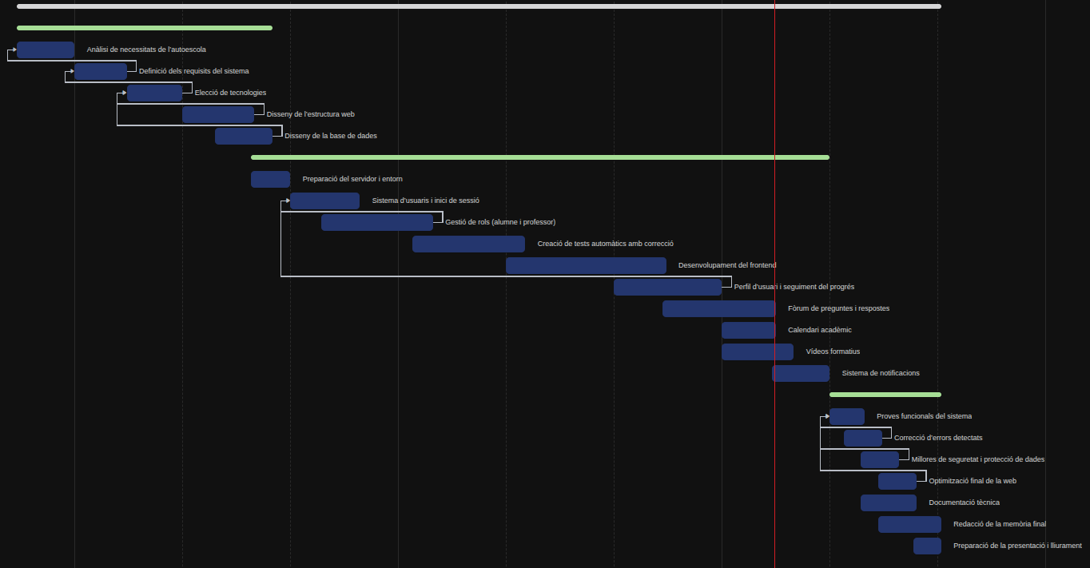

Fase 1
Aquesta és la primera fase de totes, on analitzaríem què necessita l'autoescola per poder funcionar correctament, definir què necessita exactament l'autoescola, escollir quines tecnologies faríem servir, dissenyar l'estructura web i la base de dades per tenir ja un esquema de com seria i què necessitem. 

Fase 2
Aquesta és la fase 2. En aquesta fase farem tota la part física i tecnològica: prepararíem el servidor, el sistema d'usuaris, rols, inici de sessió, etc.; crear els tests, la pàgina web, els perfils i el progrés, el fòrum, el calendari, els vídeos i el sistema de notificacions.


Fase 3
Aquesta és la fase 3. En aquesta fase executarem proves per comprovar que no hi ha errors, solucionar els errors que poguéssim trobar, millorar la seguretat i la protecció de dades dels alumnes i optimitzar la web un darrer cop.

7. Desenvolupament i implementació

Tasca 1: Sistema de tests autocorregits
Resultat:
Plataforma web funcional que permet als alumnes realitzar tests i obtenir resultats automàtics.
DoD (Definition of Done):
Tests accessibles des del navegador
Correcció automàtica implementada
Resultats guardats a la base de dades
Sistema d’autenticació funcional
Documentació del codi i BD feta
Recursos:
1 desenvolupador backend (PHP)
1 desenvolupador frontend
Temps estimat: 30 hores

Tasca 2: Sistema de visualització de vídeos
Resultat:
Sistema funcional per visualitzar vídeos formatius amb registre de progrés.
DoD:
Vídeos accessibles des de la web
Reproductor funcional (play, pause, etc.)
Progrés guardat per usuari
Base de dades amb vídeos i categories
Documentació feta
Recursos:
1 desenvolupador web
Temps estimat: 20 hores

Tasca 3: Sistema de classes en línia (Google Meet)
Resultat:
Sistema que permet crear i accedir a classes en línia amb enllaços automàtics.
DoD:
Creació de classes des del panell del professor
Generació automàtica d’enllaç Google Meet
Calendari visible pels alumnes
Integració amb API de Google funcional
Notificacions enviades correctament
Recursos:
1 desenvolupador backend
1 desenvolupador frontend
Temps estimat: 40 hores

Tasca 4: Configuració del servidor i desplegament
Resultat:
Aplicació desplegada i accessible des d’Internet.
DoD:
Servidor Apache configurat
Base de dades operativa
Domini i SSL funcionant
Web accessible públicament
Sistema estable
Recursos:
1 administrador de sistemes
Temps estimat: 15 hores

Tasca 5: Seguretat i validació
Resultat:
Sistema segur i validat amb proves reals.
DoD:
Protecció d’usuaris (login segur)
Validació de dades
Proves funcionals completes
Errors corregits
Documentació de proves
Recursos:
1 tester
Temps estimat: 15 hores

8. Desenvolupament i implementació
En aquesta fase es va dur a terme la creació efectiva de tots els components descrits en el disseny. Es va desenvolupar la pàgina web utilitzant HTML, CSS i JavaScript per a la part visual i interactiva, mentre que PHP es va encarregar de la lògica del servidor i del funcionament intern de l'aplicació. També es va implementar una base de dades MySQL destinada a emmagatzemar tota la informació necessària, com ara els usuaris, els tests, els resultats obtinguts, els vídeos educatius i els calendaris de classes.

També es van integrar eines complementàries com el fòrum de dubtes. Tot el desenvolupament es va realitzar en un entorn local i amb control de versions mitjançant Git, fet que va permetre mantenir una millor organització del projecte i garantir la traçabilitat de tots els canvis efectuats durant el procés de desenvolupament.

9. Desplegament (deploy)

El desplegament del projecte es va realitzar en un entorn de cloud híbrid, combinant serveis externs amb infraestructura interna pròpia de l'autoescola. La part pública de la plataforma web, destinada principalment als alumnes i accessible des d'Internet, es va allotjar al servei de hosting de Dinahosting. En canvi, la infraestructura interna que contenia informació més sensible i dades privades es va mantenir en un servidor local de l'autoescola per garantir un major control i seguretat.

Durant aquesta fase, es van pujar tots els arxius corresponents a la pàgina web i es va configurar correctament la base de dades remota perquè el sistema pogués funcionar de manera estable i sincronitzada. També es van sincronitzar diferents continguts essencials de la plataforma, com ara els vídeos formatius, els tests d'avaluació i els calendaris de classes i pràctiques.

10. Resultats i validació

Es va comprovar que la plataforma web funcionava correctament en diferents dispositius i navegadors per garantir una experiència d'ús estable i accessible per a tots els usuaris. Durant les proves, es va verificar que els alumnes poguessin realitzar els tests amb autocorrecció immediata, visualitzar els vídeos formatius i consultar fàcilment el calendari de classes i pràctiques des de qualsevol dispositiu amb connexió a Internet.

També es van realitzar proves amb usuaris reals per detectar possibles problemes de funcionament o aspectes millorables de la plataforma. Gràcies a aquestes proves, es van identificar i corregir diferents incidències, com ara la lentitud en algunes consultes a la base de dades o petits errors relacionats amb el sistema d'autocorrecció dels tests. Finalment, després de totes les verificacions i ajustos realitzats, es va validar que el sistema complia els objectius establerts inicialment, oferint una gestió més ràpida, una millor accessibilitat i una administració molt més senzilla i eficient per a l'autoescola.

11. Conclusions i aprenentatges

En aquest treball hem après el temps, la planificació i la preparació que requereix desenvolupar un projecte real. Hem comprovat que és molt important tenir totes les parts ben organitzades i plantejades des del principi per evitar problemes durant el desenvolupament i aconseguir que el resultat final sigui correcte i funcional.

També hem entès que, tot i repartir les tasques amb el company, és necessari conèixer el funcionament de totes les parts del projecte. D'aquesta manera, si apareix algun error o dificultat, qualsevol membre de l'equip pot ajudar a resoldre'l i continuar avançant sense dependre completament de l'altre. Aquesta experiència ens ha fet veure la importància de la comunicació i del treball coordinat dins d'un projecte.

Durant el desenvolupament vam trobar diverses dificultats tècniques, especialment perquè algunes de les tecnologies necessàries encara no les havíem treballat pràcticament a classe. Un dels casos més destacats va ser PHP, llenguatge del qual només havíem rebut una petita introducció teòrica i del qual gairebé no teníem coneixements pràctics. Per aquest motiu, vam haver de buscar informació i tutorials a Internet, consultar diferents recursos d'ajuda i utilitzar eines d'intel·ligència artificial per intentar entendre millor el seu funcionament.

Tot i així, algunes parts del desenvolupament es van complicar més del que esperàvem, i finalment també vam necessitar l'ajuda del professor per resoldre determinats problemes i aclarir dubtes tècnics. Aquesta situació ens va servir per aprendre que, en projectes reals, és habitual trobar obstacles i que saber buscar ajuda i adaptar-s'hi és una part fonamental del procés d'aprenentatge i desenvolupament.

12. Annexos
Wiki

